Sujet : Conception et Développement d’une application de gestion des interventions pour un garage automobile : cas Génération automobile

Introduction General
Premier partie : LE CADRE THEORIQUE ET METHODOLOGIQUE
Chapitre 1 : Le cadre Théorique
- Contexte
- Problématique
- Objectifs
- Résultats attendus
Chapitre 2 : Le cadre Méthodologique
- Cycle de vie d’un logiciel
- Etudes comparative des méthodes et langages de modélisation
- Justification du choix de la méthode/langage
DEUXIEME PARTIE : cadre analytique et spécification des besoins
Chapitre 3 : cadre analytique
- Présentation de l’existant
- Limites de l’existant
Chapitre 4 : spécification des besoins
- Solution proposée
- Apport fonctionnel
Troisième PARTIE : Cadre conceptuel
Chapitre 5 : point de vue fonctionnel
- Analyse fonctionnelle et cycle de vie du système
- Diagramme de cas d’utilisation
- Diagramme de séquence
Chapitre 6 : Point de vue statique
- Diagramme de classes
- Diagrammes d’activités
- Diagramme de déploiement
Quatrième partie : REALISATION ET IMPLEMENTATION
Chapitre 7 : Implémentation
- Etude et choix de quelques langages de programmation
- Etude et choix du Framework
- Etude et choix du SGBD
Chapitre 8 : Réalisation
- Architecture et environnement de développement
- Gestion de la sécurité
- Présentation de la plateforme
CONCLUSION

Introduction Générale :
Dans un monde en constante mutation technologique, la digitalisation des processus métier est devenue un impératif pour les entreprises souhaitant maintenir leur compétitivité et améliorer la qualité de leurs services. Le secteur de l'automobile, et plus particulièrement celui de la maintenance et de la réparation de véhicules, n'échappe pas à cette réalité. En effet, les garages automobiles font face à des défis croissants en matière de gestion des interventions, de suivi des clients et de traçabilité des opérations techniques.
C'est dans ce contexte que s'inscrit le présent mémoire, réalisé au sein du garage Génération Automobile, une structure spécialisée dans la maintenance et la réparation de véhicules. À l'instar de nombreuses entreprises de ce secteur, ce garage gère quotidiennement un flux important d'interventions techniques, de demandes clients et de ressources matérielles. Or, l'absence d'un système d'information adapté engendre des difficultés considérables : pertes d'informations, manque de suivi des interventions, lenteur dans le traitement des demandes et risques d'erreurs dans la facturation.
Face à ces constats, une question centrale se pose : Comment concevoir et développer une application informatique capable de centraliser, automatiser et optimiser la gestion des interventions au sein du garage Génération Automobile ?
Pour répondre à cette problématique, notre travail a pour objectif principal de concevoir et de développer une application de gestion des interventions, adaptée aux besoins spécifiques de ce garage. De manière plus spécifique, il s'agira de :
- Analyser le fonctionnement actuel du garage et d'identifier les insuffisances du système existant ;
- Recenser et spécifier les besoins fonctionnels et non fonctionnels de la future application ;
- Concevoir la solution en s'appuyant sur les diagrammes UML ;
- Implémenter et déployer l'application à l'aide des technologies adaptées.

Premier partie : LE CADRE THEORIQUE ET METHODOLOGIQUE
Chapitre 1 : Le cadre Théorique
- Contexte
Le secteur de la maintenance automobile est aujourd'hui confronté à une exigence croissante de performance, de rapidité et de traçabilité. Les clients attendent un suivi rigoureux de leurs véhicules, des délais d'intervention maîtrisés et une communication transparente sur l'état des réparations. Dans ce contexte, les garages qui s'appuient encore sur des outils non adaptés à leurs besoins spécifiques peinent à répondre efficacement à ces attentes.
Le garage Génération Automobile est une entreprise sénégalaise spécialisée dans la maintenance, la réparation et l'entretien de véhicules automobiles, fondée en 2009 et située à Dakar, dans le quartier de Cambérène. Depuis sa création, il s'est imposé comme un acteur de référence dans son secteur, intervenant sur toutes les marques de véhicules sans exception. Il dispose d'une équipe pluridisciplinaire et expérimentée de 36 professionnels, répartis comme suit :
Corps de métier | Effectif
Mécaniciens | 5
Électriciens automobile | 3
Techniciens froid et climatisation | 1
Tôliers | 2
Peintres | 2
Total | 13
Cette diversité de compétences permet au garage de couvrir un spectre très large d'interventions, allant de la simple vidange à la réparation de carrosserie, en passant par les diagnostics électroniques et la maintenance des systèmes de climatisation.
Dans le cadre de son activité quotidienne, Génération Automobile traite en moyenne 30 interventions par semaine, soit environ 120 interventions par mois et plus de 1 400 interventions par an. Ce volume important génère un flux conséquent d'informations à gérer : fiches d'intervention, fiches clients, historiques de véhicules, bons de commande de pièces détachées et factures.
Pour gérer cet ensemble, le garage utilise actuellement le progiciel Odoo, une solution ERP généraliste open source. Cependant, cette utilisation engendre des contraintes financières et opérationnelles significatives :
- Un coût annuel récurrent : le garage s'acquitte chaque année d'une licence Odoo, représentant une charge financière fixe et incompressible pour une structure de taille modeste ;
- Une dépendance à un technicien externe : les mises à jour du logiciel ne peuvent pas être effectuées en interne. Un technicien spécialisé doit se déplacer physiquement sur place à chaque mise à jour, ce qui engendre des coûts supplémentaires et des interruptions de service ;
- Une solution généraliste inadaptée : Odoo n'est pas conçu spécifiquement pour les métiers de la réparation automobile, ce qui implique un paramétrage complexe et des fonctionnalités métier souvent absentes ou incomplètes ;
- Une interface peu adaptée au terrain : les techniciens et mécaniciens ont besoin d'un outil simple et rapide, que la complexité d'Odoo ne leur offre pas toujours.
C'est dans ce cadre que s'inscrit notre projet de fin d'études, qui vise à concevoir et développer une application informatique sur mesure, spécifiquement adaptée aux besoins opérationnels du garage Génération Automobile. Cette solution permettra de s'affranchir des contraintes liées à Odoo, notamment le coût annuel de licence et la dépendance à un technicien externe pour les mises à jour, tout en offrant un outil simple, intuitif et parfaitement adapté aux réalités du terrain.
- Problématique
La gestion des interventions dans un garage automobile est une activité complexe qui mobilise simultanément des ressources humaines, matérielles et informationnelles. Face à cette complexité, de nombreuses structures du secteur se tournent vers des solutions informatiques pour optimiser leur organisation interne.
Le garage Génération Automobile, fort de ses 12 techniciens et de ses 30 interventions hebdomadaires en moyenne, utilise actuellement le progiciel Odoo, un ERP généraliste open source. Si cette solution couvre certains aspects de la gestion du garage, elle présente néanmoins des limites concrètes et coûteuses dans ce contexte spécifique :

- Un coût annuel de licence : le garage paie chaque année pour l'utilisation d'Odoo, représentant une charge financière récurrente et contraignante pour une structure de taille modeste ;
- Une dépendance à un technicien externe : chaque mise à jour du logiciel nécessite l'intervention physique d'un technicien spécialisé se déplaçant sur place, engendrant des coûts supplémentaires et des interruptions de service ;

- Une solution généraliste non adaptée au métier : Odoo n'étant pas conçu spécifiquement pour les garages automobiles, de nombreuses fonctionnalités métier essentielles comme le suivi des ordres de réparation par corps de métier, la traçabilité des pièces par véhicule ou la gestion des différents ateliers sont absentes ou incomplètes ;
- Une interface complexe pour le personnel terrain : les mécaniciens, électriciens et autres techniciens ont besoin d'un outil simple et rapide, que la complexité d'Odoo ne leur offre pas.
Face à ces constats, la question centrale qui guide notre travail est la suivante :
Comment concevoir et développer une application informatique dédiée, autonome et sans coût de licence, capable de répondre précisément aux besoins opérationnels du garage Génération Automobile en matière de gestion des interventions, tout en s'affranchissant des contraintes financières et techniques liées à l'utilisation d'un ERP généraliste ?
- Objectifs :
Objectif général :
L'objectif général de ce mémoire est de concevoir et de développer une application informatique dédiée à la gestion des interventions du garage Génération Automobile, afin de de proposer une alternative légère, gratuite, autonome et sur mesure à la solution Odoo actuellement utilisée, mieux adaptée aux réalités opérationnelles et financières du garage.
Objectifs spécifiques :
Pour atteindre cet objectif général, nous nous fixons les objectifs spécifiques suivants :
1. Analyser l'existant Étudier le fonctionnement actuel du garage Génération Automobile, analyser l'utilisation d'Odoo et identifier ses limites concrètes : coût annuel de licence, dépendance au technicien externe pour les mises à jour, et inadaptation aux besoins métier spécifiques du garage.
2. Recenser et spécifier les besoins Recueillir auprès des différentes parties prenantes — gérant, réceptionniste, mécaniciens, électriciens, tôlier, peintres et technicien froid — l'ensemble des besoins fonctionnels et non fonctionnels auxquels la future application devra répondre.
3. Concevoir la solution Modéliser l'application à l'aide du langage de modélisation UML, en couvrant les points de vue fonctionnel, statique, dynamique et physique, à travers les diagrammes de cas d'utilisation, de séquence, de classes, d'activités, d'états-transitions, de déploiement et de composants.
4. Implémenter l'application Développer l'application en choisissant les technologies, le framework et le système de gestion de base de données les mieux adaptés, en veillant à ce que la solution soit maintenable en interne sans recours à un technicien externe.
5. Déployer et valider la solution Déployer l'application dans l'environnement du garage, réaliser des tests fonctionnels et techniques pour valider sa conformité aux besoins exprimés, et s'assurer de sa bonne prise en main par les utilisateurs finaux.
- Résultats attendus :
À l'issue de ce projet, les résultats suivants sont attendus :
Sur le plan fonctionnel :
- Une application permettant la création, le suivi et la clôture des ordres d'intervention, avec affectation des tâches aux différents corps de métier ;
- Un module de gestion des clients et des véhicules avec historique complet des interventions par véhicule ;
- Un module de gestion des rendez-vous permettant de planifier les interventions ;
- Un module de devis et de facturation automatisé et fiable ;
- Un tableau de bord offrant une vision globale et en temps réel de l'activité du garage.
Sur le plan financier et technique :
- Une solution sans coût annuel de licence, représentant une économie directe pour le garage ;
- Une application maintenable en interne, sans dépendance à un technicien externe pour les mises à jour ;
- Une interface simple et intuitive, utilisable sans formation longue par le personnel terrain.
Chapitre 2 : Le cadre Méthodologique
La réussite d'un projet informatique repose en grande partie sur le choix d'une démarche méthodologique rigoureuse et adaptée. Ce chapitre présente les différentes méthodes et langages de modélisation existants, justifie nos choix méthodologiques concernant le cycle de vie du logiciel et le langage de modélisation retenu, et précise les diagrammes UML qui seront utilisés tout au long de ce travail.
Cycle de vie d’un logiciel
Définition :
Un cycle de vie d'un logiciel désigne l'ensemble des étapes par lesquelles passe un projet informatique, depuis l'expression des besoins jusqu'à la mise en production et la maintenance de la solution. Le choix du cycle de vie est une décision fondamentale qui conditionne l'organisation du travail, la qualité du produit final et la maîtrise des délais et des coûts.
Il existe plusieurs modèles de cycles de vie, chacun ayant ses propres caractéristiques, avantages et inconvénients. Nous allons présenter et comparer les quatre principaux modèles utilisés dans le développement logiciel.
Le modèle en Cascade (Waterfall) :
Le modèle en cascade, proposé par Winston Royce en 1970, est le plus ancien des modèles de développement logiciel. Il organise le projet en une succession de phases linéaires et séquentielles, chaque phase devant être entièrement terminée avant de passer à la suivante.
Analyse des besoins
↓
Conception
↓
Implémentation
↓
Tests
↓
Maintenance

Avantages | Inconvénients
Simple à comprendre et à mettre en œuvre | Très rigide, aucun retour en arrière possible
Bien adapté aux projets aux besoins stables | Les erreurs détectées tard sont coûteuses à corriger
Documentation complète à chaque étape | Le client ne voit le produit qu'à la fin
Facile à planifier et à suivre | Ne s'adapte pas aux changements de besoins

Le modèle en V :
Le modèle en V est une évolution du modèle en cascade, développé dans les années 1980. Il conserve la structure séquentielle mais y ajoute une dimension de validation et de vérification à chaque niveau de conception. Chaque phase de développement est associée à une phase de test correspondante, formant ainsi la forme d'un V.
Analyse des besoins ◄─────────────────► Tests d'acceptance
↓ ↑
Spécification ◄──────────────────► Tests système
↓ ↑
Conception ◄────────────────────► Tests d'intégration
↓ ↑
Codage ◄────────────────────────► Tests unitaires
└────────────── Implémentation ──────────┘

Avantages | Inconvénients
Validation à chaque étape du développement | Peu flexible face aux changements de besoins
Détection précoce des erreurs | Le client ne voit le produit qu'à la fin
Structure claire et rigoureuse | Difficile à appliquer sur de très grands projets
Bien adapté aux projets bien définis | Nécessite une bonne définition des besoins dès le départ

Les phases se déroulent comme suit :
Branche descendante (Conception) :
• Analyse des besoins : recueil et spécification des besoins fonctionnels et non fonctionnels ;
• Spécification : définition précise des fonctionnalités attendues de l'application ;
• Conception : modélisation de la solution à l'aide des diagrammes UML ;
• Implémentation : développement et codage de l'application.

Branche montante (Validation) :
• Tests unitaires : vérification du bon fonctionnement de chaque module individuellement ;
• Tests d'intégration : vérification de la bonne communication entre les différents modules ;
• Tests système : validation globale du système dans son environnement de déploiement ;
• Tests d'acceptance : validation finale par le client (le garage Génération Automobile).

Le modèle en Spirale
Le modèle en spirale, proposé par Barry Boehm en 1988, est un modèle itératif qui combine les aspects du modèle en cascade et du prototypage. Il est organisé en cycles successifs appelés spirales, chacun comprenant quatre phases : planification, analyse des risques, développement et évaluation.
Planification
↙ ↖
Évaluation Analyse des risques
↖ ↙
Développement
(Répété à chaque spirale)
Avantages | Inconvénients
Gestion efficace des risques | Complexe à mettre en œuvre
Très flexible et adaptable | Coûteux en temps et en ressources
Livraisons progressives | Nécessite une expertise en gestion des risques
Bien adapté aux grands projets complexes | Difficile à planifier sur le long terme

Le modèle Agile (Scrum) :
La méthode Agile, et plus particulièrement le framework Scrum, est une approche itérative et collaborative apparue dans les années 1990. Elle organise le développement en courtes itérations appelées sprints (généralement de 2 à 4 semaines), à l'issue desquelles une version fonctionnelle du produit est livrée.

┌─────────────────────────────────┐
│ Product Backlog │
└────────────────┬────────────────┘
↓
┌──────────────────────┐
│ Sprint Planning │
└──────────┬───────────┘
↓
┌──────────────────────┐
│ Sprint (2-4 sem.) │◄── Daily Scrum
└──────────┬───────────┘
↓
┌──────────────────────┐
│ Livraison partielle │
└──────────┬───────────┘
↓
(Itération suivante)

Avantages | Inconvénients
Grande flexibilité face aux changements | Difficile à appliquer seul (prévu pour des équipes)
Livraisons fréquentes et progressives | Nécessite une implication constante du client
Forte collaboration avec le client | Documentation souvent insuffisante
Détection rapide des problèmes | Difficile à planifier sur le long terme
Très utilisé en entreprise | Peu adapté au cadre académique d'un mémoire

Tableau comparatif des cycles de vie
Critère | Cascade | Cycle en V | Spirale | Agile (Scrum)
Flexibilité | Faible | Faible | Élevée | Très élevée
Gestion des risques | Faible | Moyenne | Très élevée | Élevée
Validation | En fin de projet | À chaque étape | À chaque spirale | À chaque sprint
Adapté aux besoins stables | Oui | Oui | Partiellement | Non
Adapté aux besoins changeants | Non | Non | Oui | Oui
Complexité de mise en œuvre | Faible | Moyenne | Élevée | Élevée
Documentation | Complète | Très complète | Moyenne | Légère
Adapté au cadre académique | Partiellement | Très bien | Partiellement | Peu
Adapté aux petits projets | Oui | Oui | Non | Partiellement
Visibilité pour le client | Faible | Moyenne | Élevée | Très élevée

Justification du choix du Cycle en V
Au regard de cette étude comparative, notre choix s'est porté sur le Cycle en V pour les raisons suivantes :
- Des besoins clairement définis dès le départ Les besoins du garage Génération Automobile ont été recueillis et spécifiés en amont du projet. Le Cycle en V est parfaitement adapté aux projets dont les besoins sont stables et bien identifiés dès le début, ce qui est le cas de notre application.
- Une validation à chaque étape Contrairement au modèle en cascade qui ne teste qu'en fin de projet, le Cycle en V associe à chaque phase de conception une phase de test correspondante. Cela permet de détecter et corriger les erreurs tôt, réduisant ainsi les risques d'échec.
- Une structure adaptée au cadre académique Le Cycle en V offre un découpage clair et rigoureux des phases du projet, parfaitement compatible avec la structure d'un mémoire de fin d'études. Chaque phase correspond à un chapitre ou une section du mémoire, facilitant ainsi la rédaction et la présentation du travail.
- Adapté à un projet de taille modeste Notre projet, bien que complet, reste de taille modeste. Le Cycle en V est particulièrement bien adapté aux projets de petite et moyenne taille, contrairement au modèle en spirale ou à Agile qui sont davantage conçus pour des équipes importantes et des projets complexes.

Etudes comparative des méthodes de modélisation : Merise et UML
La méthode Merise
Présentation générale :
Merise (Méthode d'Étude et de Réalisation Informatique pour les Systèmes d'Entreprise) est une méthode d'analyse et de conception des systèmes d'information développée en France dans les années 1970, sous l'impulsion du ministère de l'Industrie français. Elle repose sur une séparation nette entre les données et les traitements, et s'organise autour de trois niveaux d'abstraction :

Niveau | Données | Traitements
Conceptuel | MCD (Modèle Conceptuel des Données) | MCT (Modèle Conceptuel des Traitements)
Logique/Organisationnel | MLD (Modèle Logique des Données) | MOT (Modèle Organisationnel des Traitements)
Physique | MPD (Modèle Physique des Données) | MOPE (Modèle Opérationnel des Procédures)

Principaux modèles de Merise :
Le MCD (Modèle Conceptuel des Données) C'est le modèle le plus connu de Merise. Il représente les entités du système et les relations qui les unissent, indépendamment de toute considération technique. Il est composé :
- D’entités : objets du monde réel (Client, Véhicule, Intervention) ;
- D’associations : liens entre les entités (un client possède un véhicule) ;
- De cardinalités : qui précisent le nombre de fois qu'une entité participe à une association.
Le MCT (Modèle Conceptuel des Traitements) Il décrit les traitements effectués par le système en réponse à des événements, indépendamment de toute organisation.
Le MLD (Modèle Logique des Données) Il traduit le MCD en un schéma adapté à un système de gestion de base de données relationnelle.
Avantages et inconvénients de Merise
Avantages | Inconvénients
Bien adaptée aux systèmes de gestion classiques | Peu adaptée aux applications orientées objet
Très utilisée dans les administrations et PME françaises | Modélisation rigide et peu flexible
Modèles clairs et bien définis (MCD, MLD, MCT) | Faible prise en charge des interfaces utilisateurs
Bonne séparation données/traitements | Peu compatible avec les technologies modernes
Facile à apprendre pour les débutants | Peu ou pas utilisée à l'international
Bien adaptée aux bases de données relationnelles | Ne couvre pas les aspects dynamiques et comportementaux

Le langage UML
Présentation générale
UML (Unified Modeling Language) est un langage de modélisation graphique standardisé par l'OMG (Object Management Group) en 1997. Il est né de la fusion de trois méthodes orientées objet : OMT (James Rumbaugh), OOSE (Ivar Jacobson) et Booch (Grady Booch). Contrairement à Merise, UML est un langage et non une méthode : il ne définit pas de processus de développement, mais fournit une notation graphique standardisée pour modéliser un système sous plusieurs points de vue complémentaires.
UML propose 14 diagrammes répartis en trois grandes catégories :
Catégorie | Diagrammes
Diagrammes structurels | Classes, Objets, Composants, Déploiement, Paquetages, Structure composite
Diagrammes comportementaux | Cas d'utilisation, Activités, États-transitions, Vue d'ensemble des interactions
Diagrammes d'interaction | Séquence, Communication, Temps, Vue d'ensemble

Principaux diagrammes UML
Le diagramme de cas d'utilisation Il identifie les acteurs du système et les fonctionnalités qu'ils peuvent utiliser. C'est le point de départ de toute modélisation UML car il permet de définir le périmètre fonctionnel du système.
Le diagramme de classes C'est le diagramme central d'UML. Il représente la structure statique du système en définissant les classes, leurs attributs, leurs méthodes et les relations entre elles (association, héritage, composition, agrégation).
Le diagramme de séquence Il modélise les interactions entre les objets dans le temps, pour un scénario donné. Il montre l'ordre chronologique des messages échangés entre les acteurs et le système.
Le diagramme d'activités Il représente les flux de traitement d'un processus métier, similaire à un organigramme enrichi. Il est particulièrement utile pour modéliser les processus complexes avec des flux parallèles.
Le diagramme d'états-transitions Il modélise les différents états par lesquels passe un objet au cours de son cycle de vie, ainsi que les événements qui déclenchent les transitions entre ces états.
Le diagramme de déploiement Il décrit l'architecture physique du système, en montrant comment les composants logiciels sont déployés sur les équipements matériels.
Avantages et inconvénients d'UML :

Avantages | Inconvénients
Standard international reconnu et universel | Courbe d'apprentissage parfois élevée
Grande richesse de modélisation (14 diagrammes) | Peut devenir complexe sur de très grands projets
Parfaitement adapté aux applications modernes | Ne définit pas en lui-même un processus de développement
Compatible avec tous les langages de programmation | Nécessite un outil de modélisation dédié
Couvre tous les points de vue (fonctionnel, statique, dynamique, physique) | Risque de sur-modélisation si mal utilisé

Tableau comparatif synthétique : Merise vs UML
Critère | Merise | UML
Nature | Méthode d'analyse et de conception | Langage de modélisation
Paradigme | Systémique | Orienté objet
Séparation données/traitements | Oui (principe fondamental) | Non (vision unifiée)
Orienté objet | Non | Oui
Nombre de modèles/diagrammes | 6 modèles principaux | 14 diagrammes
Couverture fonctionnelle | Données et traitements uniquement | Fonctionnel, statique, dynamique, physique
Adapté aux BD relationnelles | Très bien | Bien (via diagramme de classes)
Adapté aux technologies modernes | Faible | Très bonne
Compatibilité avec les frameworks modernes | Faible | Excellente
Lisibilité | Bonne | Très bonne
Utilisation actuelle | En déclin | Très répandue
Outils disponibles | Quelques outils spécialisés | Très nombreux (Draw.io, StarUML...)
Adapté aux applications web/mobile | Non | Oui
Justification du choix d'UML
Au regard de cette étude comparative, notre choix s'est porté sur le langage UML pour les raisons suivantes :
1. La nature orientée objet du projet L'application que nous développons pour le garage Génération Automobile repose sur des technologies modernes orientées objet. UML, en tant que langage orienté objet, est parfaitement adapté à ce type de développement, contrairement à Merise qui est basée sur une approche systémique.
2. La richesse et la complétude des diagrammes UML offre une gamme complète de 14 diagrammes couvrant tous les points de vue nécessaires à une conception rigoureuse — fonctionnel, statique, dynamique et physique — là où Merise se limite aux données et aux traitements.
3. La standardisation internationale UML est un standard reconnu et utilisé dans le monde entier, ce qui garantit la lisibilité, la pérennité et la crédibilité de notre documentation technique, aussi bien pour le jury que pour les futurs développeurs qui pourraient reprendre le projet.
4. La compatibilité avec les outils modernes L'outil Draw.io que nous utilisons pour la modélisation supporte nativement UML et permet de produire des diagrammes clairs et professionnels, sans coût de licence.
5. L'adéquation avec les technologies choisies Les langages et frameworks modernes utilisés pour le développement de notre application sont tous orientés objet, ce qui rend UML naturellement compatible avec notre environnement de développement.
6. La couverture de tous les aspects du système UML nous permet de modéliser notre application sous tous ses aspects : les fonctionnalités (cas d'utilisation), les interactions (séquence), la structure des données (classes), les processus métier (activités), les états des objets (états-transitions) et l'architecture physique (déploiement et composants).
DEUXIEME PARTIE : cadre analytique et spécification des besoins
Chapitre 3 : cadre analytique
Ce chapitre est consacré à l'analyse du système existant au sein du garage Génération Automobile. Il présente dans un premier temps l'organisation et le fonctionnement actuel du garage avec l'ensemble de ses acteurs, puis dresse un bilan critique de la solution informatique en place, afin de mettre en évidence les insuffisances qui justifient le développement d'une application dédiée.
Présentation de l’existant
Présentation du garage Génération Automobile
Le garage Génération Automobile est une entreprise sénégalaise spécialisée dans la maintenance, la réparation et l'entretien de véhicules automobiles toutes marques. Fondé en 2009 et situé à Dakar, dans le quartier de Cambérène, il s'est progressivement imposé comme une référence dans son secteur grâce à la diversité de ses compétences techniques et à la qualité de ses prestations.
Le garage emploie une équipe pluridisciplinaire de 12 techniciens répartis comme suit :

Corps de métier | Effectif | Rôle principal
Mécaniciens | 5 | Réparation moteur, vidange, révision
Électriciens automobile | 3 | Diagnostic électronique, câblage
Technicien froid et climatisation | 1 | Maintenance et recharge climatisation
Tôlier | 1 | Réparation carrosserie, débosselage
Peintres | 2 | Peinture et finition carrosserie

Le garage traite en moyenne 30 interventions par semaine, soit environ 120 interventions par mois et plus de 1 400 interventions par an, couvrant des opérations aussi variées que la simple vidange, la réparation moteur, le diagnostic électronique, la remise en état de carrosserie ou encore la maintenance des systèmes de climatisation.
Les acteurs du système
Le fonctionnement du garage s'articule autour de quatre acteurs principaux, chacun jouant un rôle bien défini dans le processus de gestion des interventions :
Acteur | Rôle
Le réceptionniste | Interface entre le garage et le client. Gère l'accueil, la saisie des interventions, les devis et la facturation dans Odoo
Le chef de département | Responsable technique de son département. Réalise le diagnostic, supervise l'intervention et saisit les pièces consommées dans Odoo
Les techniciens | Exécutent les travaux d'intervention sous la supervision du chef de département
Le directeur technique | Procède aux essais du véhicule après intervention pour valider la qualité des travaux avant restitution au client

Organisation et fonctionnement actuel
Le processus de gestion d'une intervention au sein du garage Génération Automobile se déroule en cinq étapes successives :

Étape 1 : Accueil et enregistrement du client
Lorsqu'un client se présente au garage, le réceptionniste est le premier interlocuteur. Il assure les missions suivantes :
- Accueillir le client et enregistrer ses informations personnelles dans Odoo ;
- Écouter et noter les symptômes ou la nature de la panne signalée par le client ;
- Orienter le véhicule vers le département concerné selon la nature du problème ;
- Informer le client sur les délais et le déroulement de l'intervention.

Étape 2 : Diagnostic par le chef de département
Une fois le véhicule orienté, le chef de département procède à son examen. On distingue deux types de diagnostic :
Le diagnostic visuel et manuel : Le chef de département inspecte physiquement le véhicule pour identifier la nature de la panne ou des dommages. Ce diagnostic est inclus dans le coût de l'intervention.
Le diagnostic à la valise électronique : Pour les pannes électroniques nécessitant une lecture des codes défauts du calculateur du véhicule, le chef de département utilise une valise de diagnostic électronique. Ce diagnostic constitue une prestation à part entière et est facturé séparément, indépendamment du coût de l'intervention.
Type de diagnostic | Réalisé par | Facturation
Diagnostic visuel / manuel | Chef de département | Inclus dans l'intervention
Diagnostic à la valise électronique | Chef de département | Facturé séparément

Une fois le diagnostic établi, le chef de département transmet verbalement les résultats au réceptionniste, qui se charge de créer l'ordre d'intervention dans Odoo et d'établir le devis client en intégrant le coût du diagnostic valise si applicable.

Étape 3 : Réalisation de l'intervention
Après validation du devis par le client, les techniciens du département concerné procèdent aux travaux sous la supervision du chef de département. À la fin de l'intervention, le chef de département se connecte directement à Odoo pour :
- Saisir les pièces détachées et consommables utilisés durant l'intervention ;
- Mettre à jour automatiquement le stock en déduisant les quantités consommées ;
- Valider la clôture technique de l'intervention.

Étape 4 : Essais et validation du véhicule
Avant toute restitution au client, le véhicule est soumis à une phase d'essais et de validation assurée par le directeur technique ou par un mécanicien désigné. Cette étape constitue un contrôle qualité incontournable garantissant que les travaux effectués répondent aux standards du garage.
Durant cette phase, le véhicule est testé en conditions réelles afin de vérifier :
- Le bon fonctionnement des éléments réparés ou remplacés ;
- L’absence de nouvelles anomalies introduites lors de l'intervention ;
- La conformité globale du véhicule aux attentes du client.
À l'issue des essais, deux situations peuvent se présenter :
Résultat des essais | Action
Véhicule conforme | Le réceptionniste procède à la facturation et à la restitution
Véhicule non conforme | Le véhicule retourne en intervention pour correction

Étape 5 : Facturation et restitution du véhicule
Une fois le véhicule validé, le réceptionniste génère la facture finale dans Odoo en intégrant :
- Le coût des pièces détachées consommées ;
- Le coût de la main d'œuvre ;
- Le coût du diagnostic à la valise si applicable.
La facture est remise au client, le règlement est encaissé et le véhicule est restitué.
Schéma du processus actuel
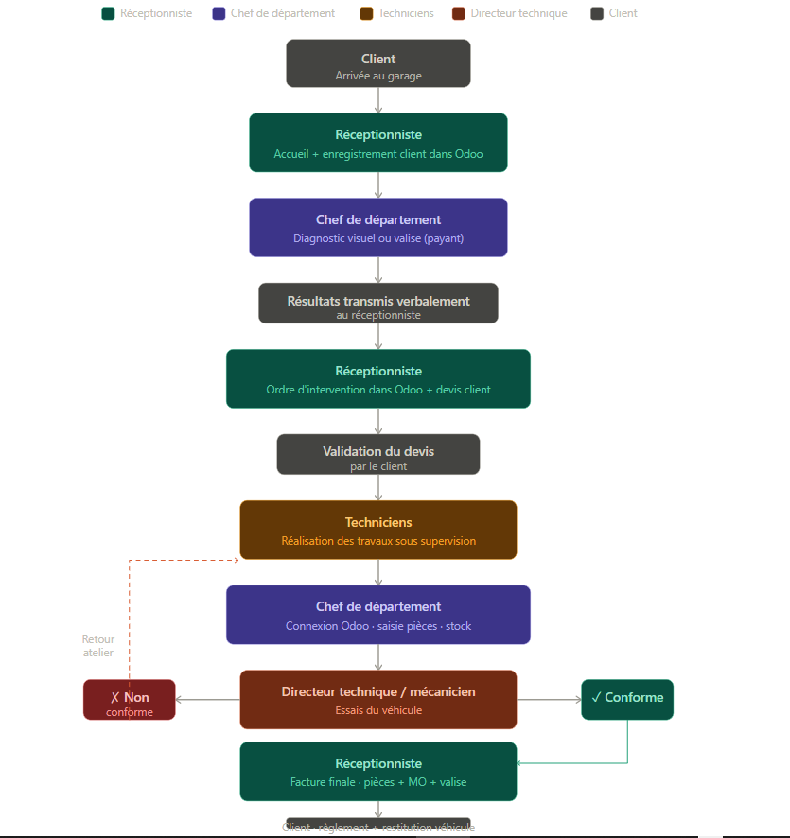

Présentation du logiciel Odoo
Odoo est un progiciel de gestion intégré (ERP) open source d'origine belge, fondé par Fabien Pinckaers en 2005 sous le nom OpenERP, avant d'être renommé Odoo en 2014. Il est aujourd'hui l'un des ERP les plus utilisés dans le monde, avec plus de 7 millions d'utilisateurs dans plus de 150 pays.
Au sein du garage Génération Automobile, Odoo est utilisé par deux catégories d'utilisateurs : le réceptionniste et les chefs de chaque département, chacun intervenant sur des modules bien distincts selon son rôle :

Utilisation par le réceptionniste
Le réceptionniste est le principal utilisateur d'Odoo au quotidien. Il utilise le logiciel pour assurer la gestion administrative et commerciale des interventions :
Module Odoo | Usage
Clients | Création et gestion des fiches clients
Interventions | Création et suivi des ordres d'intervention
Facturation | Établissement des devis et génération des factures
Utilisation par les chefs de département
Chaque département du garage — mécanique, électricité, froid/climatisation, tôlerie et peinture — dispose d'un chef qui se connecte à Odoo après chaque intervention pour assurer la gestion technique et logistique :
Module Odoo | Usage
Inventaire / Stock | Saisie des pièces détachées et consommables utilisés
Mise à jour du stock | Déduction automatique des quantités après chaque intervention

Limites de l’existant
Malgré les fonctionnalités offertes par Odoo, son utilisation au sein du garage Génération Automobile révèle plusieurs limites concrètes et significatives, regroupées en quatre catégories :

Limites financières
a) Coût annuel de licence Le garage s'acquitte chaque année d'un abonnement Odoo, représentant une charge financière récurrente contraignante pour une structure de taille modeste comptant seulement 12 collaborateurs.
b) Coût des interventions techniques externes Les mises à jour du logiciel ne peuvent pas être effectuées en interne. Elles nécessitent systématiquement l'intervention physique d'un technicien spécialisé qui se déplace sur place, engendrant des frais supplémentaires et des interruptions de service à chaque mise à jour.
c) Risque de perte de revenus sur le diagnostic valise Le diagnostic à la valise électronique est une prestation facturée séparément de l'intervention. Cependant, Odoo ne dispose pas d'un mécanisme dédié permettant de gérer et de facturer automatiquement cette prestation spécifique. Le réceptionniste doit la saisir manuellement, ce qui expose le garage à un risque d'oubli et donc de perte de revenus sur chaque diagnostic valise non facturé.
Limites liées au processus
a) Transmission verbale du diagnostic Le diagnostic établi par le chef de département est transmis verbalement au réceptionniste, qui le retranscrit ensuite dans Odoo. Cette double étape introduit des risques d'erreurs et de pertes d'informations. En cas de litige avec un client ou de reprise d'un véhicule, il est difficile de retrouver avec précision les conclusions du diagnostic initial, car elles ne sont pas directement saisies par le technicien qui l'a réalisé.
b) Surcharge du réceptionniste Le réceptionniste concentre à lui seul un grand nombre de responsabilités critiques :
- Accueil et gestion de la relation client ;
- Retranscription des diagnostics dans Odoo ;
- Établissement des devis ;
- Suivi des interventions ;
- Génération des factures finales.
Cette concentration de tâches crée un blocage dans le flux d'information, particulièrement aux heures de pointe où plusieurs clients se présentent simultanément au garage.
c) Absence de traçabilité des essais
Les essais effectués par le directeur technique ou le mécanicien désigné après chaque intervention ne sont enregistrés nulle part dans Odoo. En cas de réclamation ultérieure d'un client sur la qualité d'une intervention, le garage ne dispose d'aucune preuve numérique attestant que les essais ont bien été réalisés et que le véhicule était conforme au moment de sa restitution. Cette absence de traçabilité représente un risque juridique et commercial important pour le garage.
d) Absence de gestion des retours en intervention
Lorsqu'un véhicule s'avère non conforme lors des essais et doit retourner en atelier pour correction, cette situation n'est pas enregistrée dans Odoo. Il n'existe donc aucun historique des retours en intervention, ce qui empêche le garage d'analyser la fréquence de ces retours et d'identifier les causes récurrentes.

Limites techniques
a) Interface complexe et généraliste
Odoo est conçu pour couvrir les besoins d'une très grande variété d'entreprises. Cette généralité se traduit par une interface surchargée de fonctionnalités inutiles pour un garage, rendant la navigation difficile aussi bien pour le réceptionniste que pour les chefs de département lors de la saisie des pièces consommées.
b) Dépendance à la connectivité internet
Odoo fonctionnant en mode cloud, toute interruption de connexion internet bloque l'accès au système et paralyse l'ensemble des opérations du garage : enregistrement des interventions, mise à jour du stock et génération des factures deviennent totalement impossibles.
c) Absence de fonctionnalités métier spécialisées
Plusieurs fonctionnalités essentielles au métier de garage sont absentes ou incomplètes dans Odoo :
- Pas de gestion distincte et automatique du diagnostic visuel et du diagnostic à la valise avec facturation intégrée ;
- Pas de gestion des ordres de réparation par département (mécanique, électricité, tôlerie, peinture, climatisation) ;
- Pas de module de validation des essais avec horodatage et traçabilité ;
- Pas de tableau de bord métier adapté aux indicateurs spécifiques d'un garage automobile ;
- Pas de gestion des rendez-vous adaptée au contexte automobile.
Synthèse des limites
Catégorie | Limite identifiée | Impact
Financière | Coût annuel de licence Odoo | Charge budgétaire récurrente
Financière | Technicien externe pour mises à jour | Coûts supplémentaires
Financière | Diagnostic valise non géré automatiquement | Risque de perte de revenus
Processus | Diagnostic transmis verbalement | Risque d'erreurs et perte d'infos
Processus | Surcharge du réceptionniste | Goulot d'étranglement
Processus | Essais non tracés dans Odoo | Risque juridique et commercial
Processus | Retours en intervention non enregistrés | Absence d'historique et d'analyse
Technique | Interface complexe et généraliste | Lenteur des opérations
Technique | Dépendance internet | Risque de blocage total
Technique | Absence de fonctionnalités métier | Gestion incomplète

d) Absence d'un système de prise de rendez-vous en ligne
Actuellement, les clients du garage Génération Automobile prennent rendez-vous uniquement par téléphone ou par email. Ce mode de fonctionnement présente plusieurs inconvénients :
- Le client doit obligatoirement appeler pendant les heures d'ouverture du garage ;
- Le réceptionniste doit interrompre ses tâches pour gérer chaque appel de rendez-vous ;
- Aucune confirmation automatique n'est envoyée au client après la prise de rendez-vous ;
- Le planning des interventions est difficile à visualiser et à gérer manuellement ;
- Les risques d'erreurs (mauvaise date, mauvais horaire) sont élevés.

Chapitre 4 : spécification des besoins
Introduction
Après avoir analysé le fonctionnement actuel du garage Génération Automobile et identifié les limites de la solution existante, ce chapitre définit avec précision la solution informatique que nous proposons. Il présente dans un premier temps la solution envisagée, puis détaille l'ensemble des besoins fonctionnels et non fonctionnels auxquels elle devra répondre.
- Solution proposée
  - Description générale de la solution
Face aux insuffisances identifiées dans l'utilisation d'Odoo, nous proposons de concevoir et de développer une application web dédiée à la gestion des interventions du garage Génération Automobile. Cette application sera une solution sur mesure, légère et intuitive, spécifiquement adaptée aux réalités opérationnelles et aux besoins métier du garage. Contrairement à Odoo qui est un ERP généraliste couvrant un spectre très large de fonctions d'entreprise, notre application sera centrée exclusivement sur les processus métier du garage, offrant ainsi une expérience utilisateur simple et efficace pour chaque acteur du système.
1.2 Caractéristiques principales de la solution
Caractéristique | Description
Dédiée au métier | Conçue spécifiquement pour les garages automobiles
Sans coût de licence | Application développée sur mesure, sans abonnement annuel
Maintenable en interne | Mises à jour réalisables sans technicien externe
Multi-profils | Accès différenciés selon le rôle de chaque utilisateur
Accessible en ligne | Disponible depuis n'importe quel navigateur web
Prise de RDV en ligne | Module client pour réserver depuis l'application
Traçabilité complète | Suivi de chaque étape de l'intervention
Tableau de bord | Vision globale de l'activité du garage en temps réel
1.3 Architecture générale de la solution
La solution sera organisée autour de cinq modules principaux interconnectés :
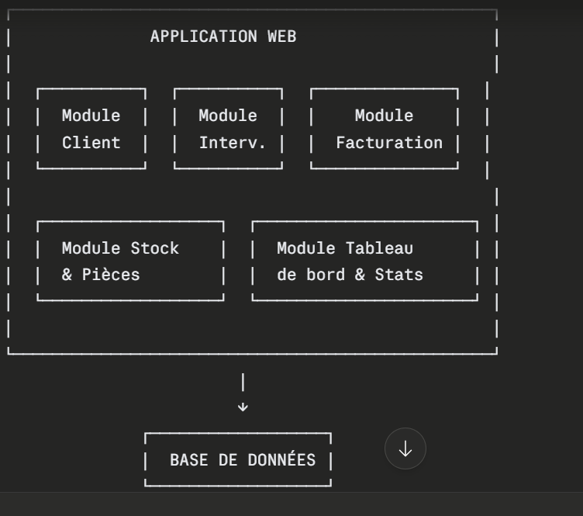

- Apport fonctionnel
  - Besoins fonctionnels
Les besoins fonctionnels décrivent l'ensemble des fonctionnalités que l'application devra offrir à chaque acteur du système.
- Module Authentification et gestion des accès
Ce module est le point d'entrée de l'application. Il garantit que chaque utilisateur accède uniquement aux fonctionnalités correspondant à son rôle.

Fonctionnalité | Acteur concerné
Créer un compte client | Client
S'authentifier avec identifiant et mot de passe | Tous les acteurs
Récupérer un mot de passe oublié | Tous les acteurs
Gérer les comptes utilisateurs | Administrateur
Attribuer des rôles et des droits d'accès | Administrateur
Se déconnecter de l'application | Tous les acteurs

- Module Prise de rendez-vous en ligne
Ce module constitue l'une des valeurs ajoutées majeures de l'application par rapport à la solution existante. Il permet au client de prendre rendez-vous en ligne à tout moment, sans avoir à appeler le garage.
Fonctionnalité | Acteur concerné
Consulter les créneaux disponibles | Client
Choisir une date, une heure et un type d'intervention | Client
Confirmer la prise de rendez-vous | Client
Recevoir une confirmation automatique | Client
Modifier ou annuler un rendez-vous | Client
Consulter le planning des rendez-vous | Réceptionniste
Valider ou refuser un rendez-vous | Réceptionniste

- Module Gestion des clients et des véhicules
Ce module centralise toutes les informations relatives aux clients et à leurs véhicules, permettant un suivi rigoureux et une traçabilité complète.
Fonctionnalité | Acteur concerné
Créer et modifier une fiche client | Réceptionniste
Enregistrer les informations d'un véhicule | Réceptionniste
Consulter l'historique des interventions par véhicule | Réceptionniste, Client
Rechercher un client ou un véhicule | Réceptionniste
Consulter ses propres interventions passées | Client
- Module Gestion des interventions
C'est le module central de l'application. Il couvre l'ensemble du cycle de vie d'une intervention, depuis la création de l'ordre jusqu'à la validation finale.
Fonctionnalité | Acteur concerné
Créer un ordre d'intervention | Réceptionniste
Affecter l'intervention au département concerné | Réceptionniste
Saisir le diagnostic visuel | Chef de département
Saisir le diagnostic à la valise électronique | Chef de département
Suivre l'avancement de l'intervention | Réceptionniste, Chef de département
Mettre à jour le statut de l'intervention | Chef de département
Valider les essais du véhicule | Directeur technique
Signaler un retour en intervention | Directeur technique
Clôturer une intervention | Réceptionniste
Consulter l'historique des interventions | Tous les acteurs

- Module Gestion du stock et des pièces détachées
Ce module assure la traçabilité complète des pièces utilisées lors des interventions et permet une gestion efficace du stock.
Fonctionnalité | Acteur concerné
Saisir les pièces consommées lors d'une intervention | Chef de département
Mettre à jour automatiquement le stock | Chef de département
Consulter le niveau du stock en temps réel | Administrateur
Recevoir une alerte en cas de stock faible | Administrateur
Ajouter de nouvelles pièces au stock | Administrateur

- Module Facturation et devis
Ce module automatise la génération des devis et des factures, en intégrant notamment la facturation du diagnostic à la valise qui représentait une limite majeure de l'existant.

Fonctionnalité | Acteur concerné
Générer un devis automatique | Réceptionniste
Intégrer automatiquement le coût du diagnostic valise | Réceptionniste
Soumettre le devis au client pour validation | Réceptionniste
Générer la facture finale | Réceptionniste
Consulter et imprimer les factures | Réceptionniste, Client
Suivre les paiements | Réceptionniste

- Module Tableau de bord et statistiques
Ce module offre une vision globale de l'activité du garage en temps réel, permettant au directeur technique et à l'administrateur de piloter efficacement l'activité.
Fonctionnalité | Acteur concerné
Visualiser le nombre d'interventions en cours | Administrateur, Directeur technique
Consulter le chiffre d'affaires par période | Administrateur
Suivre la charge de travail par département | Administrateur, Directeur technique
Consulter les statistiques des interventions | Administrateur
Visualiser les alertes stock | Administrateur

  - Besoins non fonctionnels
Les besoins non fonctionnels définissent les contraintes de qualité auxquelles l'application devra répondre, indépendamment des fonctionnalités métier.
- Performance
L'application devra répondre aux requêtes des utilisateurs en moins de 3 secondes dans des conditions normales d'utilisation, afin de ne pas ralentir le travail du réceptionniste et des chefs de département.
- Disponibilité
L'application devra être disponible en permanence (24h/24, 7j/7), notamment pour permettre aux clients de prendre rendez-vous en ligne à tout moment, y compris en dehors des heures d'ouverture du garage.
- Sécurité
L'application devra garantir :
- L’authentification sécurisée de tous les utilisateurs par identifiant et mot de passe chiffré ;
- La gestion des droits d'accès par profil, pour que chaque utilisateur n'accède qu'aux fonctionnalités correspondant à son rôle ;
- La protection des données personnelles des clients conformément aux bonnes pratiques en matière de sécurité informatique ;
- La traçabilité des actions effectuées dans le système.

- Ergonomie et facilité d'utilisation
L'interface devra être simple, intuitive et accessible à des utilisateurs non spécialisés en informatique, notamment les mécaniciens et chefs de département, afin de ne pas nécessiter une formation longue.
- Maintenabilité
L'application devra être conçue avec une architecture modulaire et bien documentée, permettant au garage d'effectuer des mises à jour et des évolutions en interne, sans dépendance à un technicien externe.
- Compatibilité
L'application devra être compatible avec les principaux navigateurs web (Chrome, Firefox, Edge) et accessible depuis un ordinateur de bureau comme depuis une tablette.
  - Tableau comparatif : Existant vs Solution proposée
Fonctionnalité | Odoo (existant) | Notre application
Prise de RDV en ligne | Non disponible | Oui, avec authentification
Saisie du diagnostic par le chef | Non traçable | Saisie directe dans l'appli
Facturation diagnostic valise | Manuel, risque d'oubli | Automatique et intégrée
Validation des essais | Non enregistrée | Tracée avec horodatage
Coût annuel de licence | Payant chaque année | Aucun coût de licence
Mises à jour | Technicien externe requis | Réalisables en interne
Interface adaptée au garage | Généraliste et complexe | Dédiée et intuitive
Accès multi-profils | Partiel | Complet et sécurisé
Tableau de bord métier | Non adapté | Indicateurs spécifiques
Historique interventions par véhicule | Partiel | Complet et accessible

TROISIEME PARTIE : cadre conceptuel
Chapitre 5 : Point de vue fonctionnel
Ce chapitre présente la modélisation fonctionnelle de notre application de gestion des interventions du garage Génération Automobile. Il s'articule autour de trois sections : l'analyse fonctionnelle et le cycle de vie du système, les diagrammes de cas d'utilisation qui décrivent les interactions entre les acteurs et le système, et les diagrammes de séquence qui modélisent le déroulement chronologique des scénarios principaux.
- Analyse fonctionnelle et cycle de vie du système
1.1 Identification des acteurs
Un acteur représente un rôle joué par une entité externe qui interagit directement avec le système. Notre application implique cinq acteurs principaux :
Acteur | Type | Description
Client | Acteur externe | Propriétaire du véhicule. Prend rendez-vous en ligne, consulte ses interventions et ses factures via l'application
Réceptionniste | Acteur interne | Premier interlocuteur au garage. Gère les clients, les ordres d'intervention, les devis et la facturation
Chef de département | Acteur interne | Responsable technique de son atelier. Saisit les diagnostics et les pièces consommées
Directeur technique | Acteur interne | Valide les essais du véhicule après intervention et signale les retours en atelier
Administrateur | Acteur interne | Gère les utilisateurs, les droits d'accès et les paramètres globaux de l'application

  - Cycle de vie d'une intervention
Le cycle de vie d'une intervention dans notre application suit les étapes suivantes :
┌─────────────┐
│ CRÉÉE │ ← Réceptionniste crée l'ordre d'intervention
└──────┬──────┘
↓
┌─────────────┐
│ EN ATTENTE │ ← En attente de diagnostic du chef de département
└──────┬──────┘
↓
┌─────────────┐
│ DIAGNOSTIQUÉE │ ← Diagnostic saisi par le chef de département
└──────┬──────┘
↓
┌─────────────┐
│ EN COURS │ ← Travaux en cours de réalisation
└──────┬──────┘
↓
┌─────────────┐
│ TERMINÉE │ ← Travaux terminés, essais en attente
└──────┬──────┘
↓
┌─────────────┐ ┌──────────────┐
│ VALIDÉE │ ←→ │ NON CONFORME │ ← Retour en atelier
└──────┬──────┘ └──────────────┘
↓
┌─────────────┐
│ FACTURÉE │ ← Facture générée par le réceptionniste
└──────┬──────┘
↓
┌─────────────┐
│ CLÔTURÉE │ ← Véhicule restitué au client
└─────────────┘

  - Recensement des cas d'utilisation par acteur
Acteur | Cas d'utilisation
Client | S'authentifier, Prendre rendez-vous, Modifier rendez-vous, Annuler rendez-vous, Consulter historique interventions, Consulter factures
Réceptionniste | Gérer clients, Gérer véhicules, Créer ordre d'intervention, Établir devis, Générer facture, Gérer planning RDV
Chef de département | S'authentifier, Saisir diagnostic visuel, Saisir diagnostic valise, Saisir pièces consommées, Mettre à jour stock, Suivre interventions
Directeur technique | S'authentifier, Valider essais véhicule, Signaler retour en intervention, Consulter tableau de bord qualité
Administrateur | Gérer utilisateurs, Gérer droits d'accès, Consulter statistiques, Gérer stock, Paramétrer application
- Diagramme de cas d'utilisation
  - Diagramme de cas d'utilisation global
La figure ci-dessous présente le diagramme de cas d'utilisation global du système. Il illustre les cinq acteurs principaux de l'application : le Client, Réceptionniste, le Chef de département, le Directeur technique et l’Administrateur ainsi que leurs interactions respectives avec le système, chacun accédant à ses fonctionnalités après authentification.
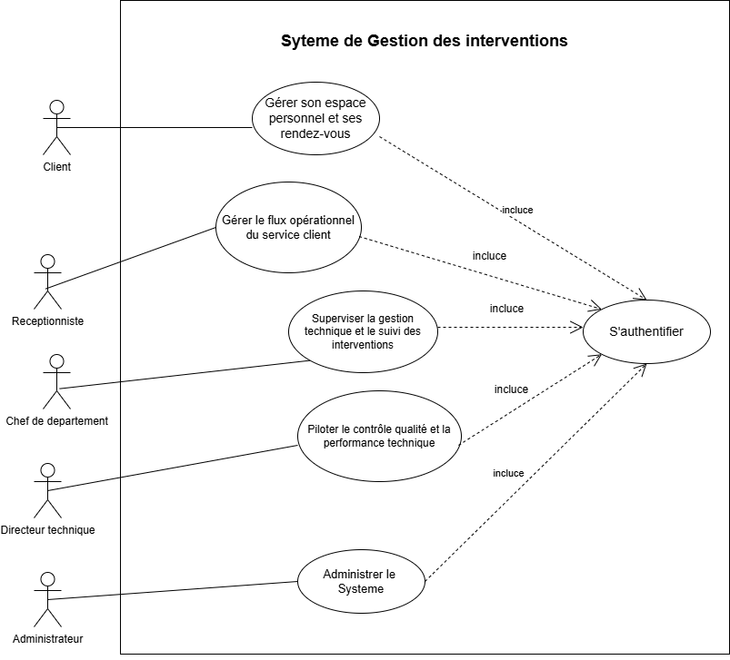

  - Diagramme de cas d'utilisation Gestion espace client
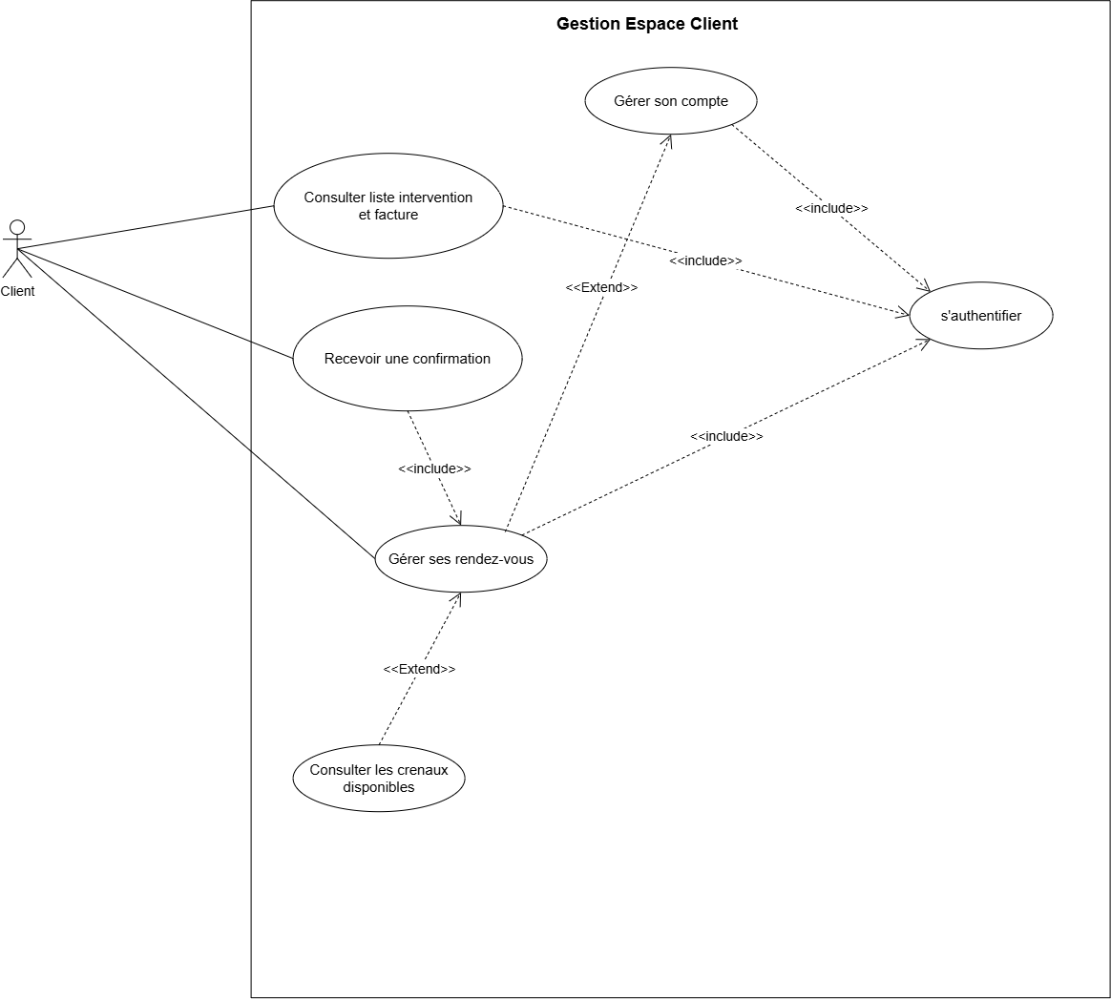

  - Diagramme de cas d'utilisation Gestion administrative et commercial

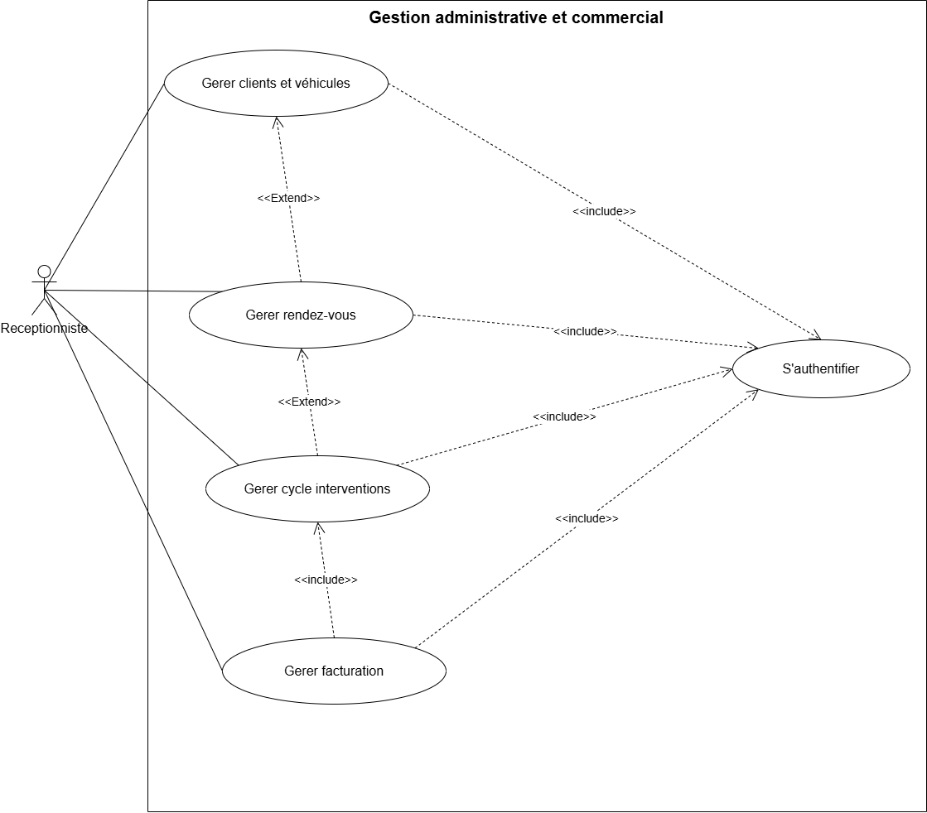

Diagramme de Séquence de s’Authentifier
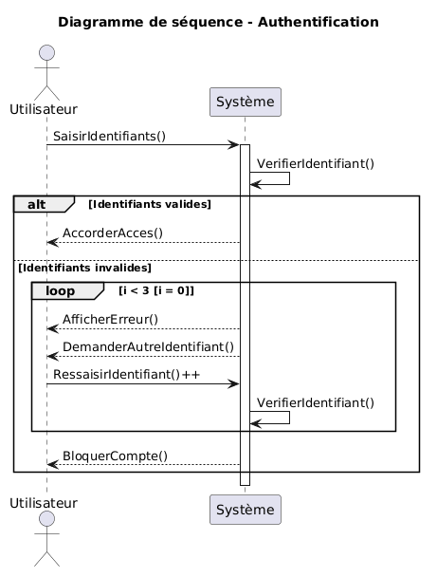

Diagramme de Séquence de Gérer rendez-vous

Description
Premier Partie : Identification
Nom : Prise de rendez-vous
Acteur : Client
Objectif : permet au client de l’entreprise de créer un compte et de planifier ses rendez-vous s’il y’a des créneaux disponibles.
Acteur : Client garage automobile
Deuxième partie : Description Scenario
Précondition : l’application doit être opérationnelle, le système doit transmettre à l’interface nécessaires pour afficher les créneaux disponibles.
L’enchainement des messages :
Le client ouvre l'application
Le système affiche automatiquement les créneaux disponibles
Le client sélectionne une date et une heure
Le système lui demande de se connecter avant de continuer
Si le client a déjà un compte :
Il saisit son identifiant et son mot de passe
Le système lui accorde l'accès
Si le client n'a pas de compte :
Il crée un nouveau compte avec ses informations
Le système confirme la création du compte
Le client se connecte avec ses nouveaux identifiants
Le système lui accorde l'accès
Le client confirme son rendez-vous
Si le créneau est disponible :
Le système affiche la confirmation du rendez-vous
Le système envoie une confirmation par email au client
Si le créneau n'est plus disponible :
Le système informe le client que le créneau est pris
Le système propose un autre créneau disponible
Le client recommence la sélection

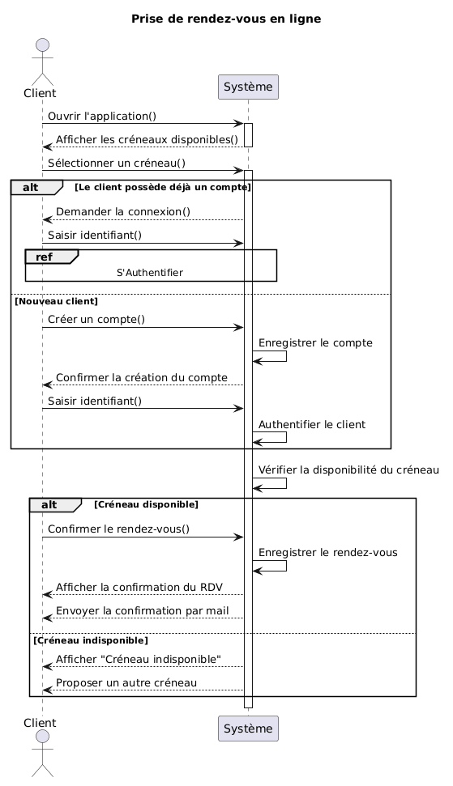

Diagramme de Séquence de Gérer cycle intervention

Description :
Premier Partie : Identification
Nom : Gérer cycle intervention
Acteur : réceptionniste
Objectif : permet au réceptionniste de créer une intervention, de la suivre jusqu’à la génération d’une facture.
Deuxième partie : Description Scenario
Précondition : le système doit garantir un état de disponibilité immédiate et de sécurité.
L’enchainement des messages :
Le réceptionniste saisit ses identifiants
Le système lui accorde l'accès
Le réceptionniste recherche le client et son véhicule
Le système affiche la fiche client
Le réceptionniste crée l'ordre d'intervention
Le système confirme la création avec un numéro d'ordre
Le réceptionniste affecte l'ordre au département concerné
Le système confirme l'affectation
Le réceptionniste consulte l'avancement
Le système affiche le statut actuel
Le réceptionniste met à jour le statut
Le système confirme la mise à jour
Si les essais sont validés :
Le réceptionniste clôture l'intervention
Le système confirme la clôture
Si retour en atelier :
Le système notifie le retour en atelier
Le réceptionniste met à jour le statut
Le cycle de suivi recommence

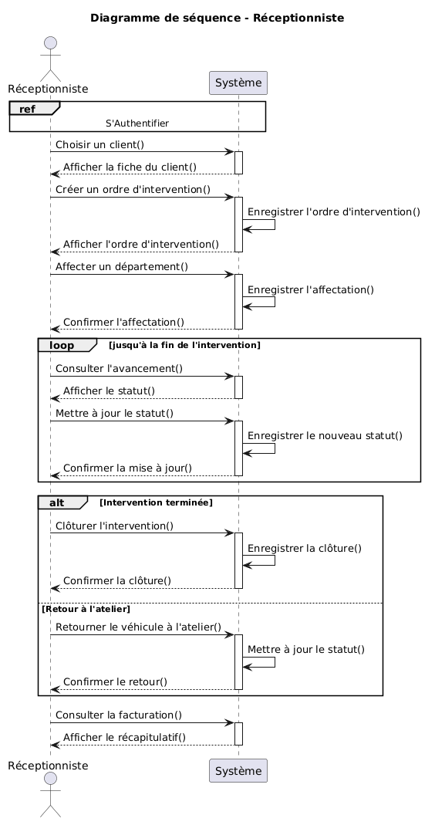

  - Diagramme de cas d'utilisation Gestion des Interventions
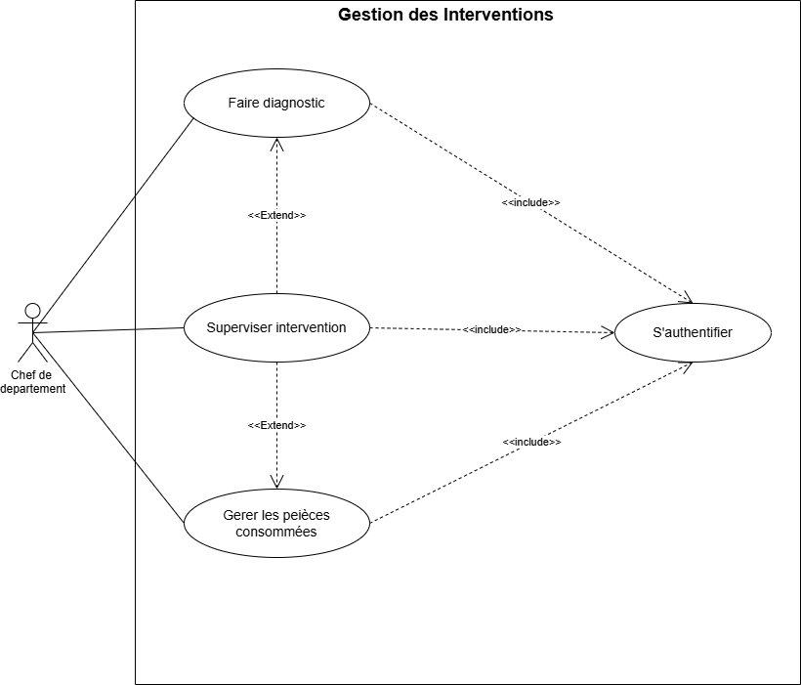

Description :
Le chef de département saisit ses identifiants
Le système lui accorde l'accès
Le chef consulte l'intervention en cours
Le système affiche les détails (diagnostic, travaux prévus)
Le chef ajuste le diagnostic suite à un problème découvert pendant les travaux
Le système confirme l'ajustement
Le chef contrôle l'avancement des travaux
Le système affiche l'état de progression
Le chef met à jour le statut de l'intervention
Le système confirme la mise à jour
Le chef saisit les pièces consommées
Le système met à jour le stock automatiquement
Le système confirme l'enregistrement
Le chef termine la supervision en marquant l'intervention comme terminée

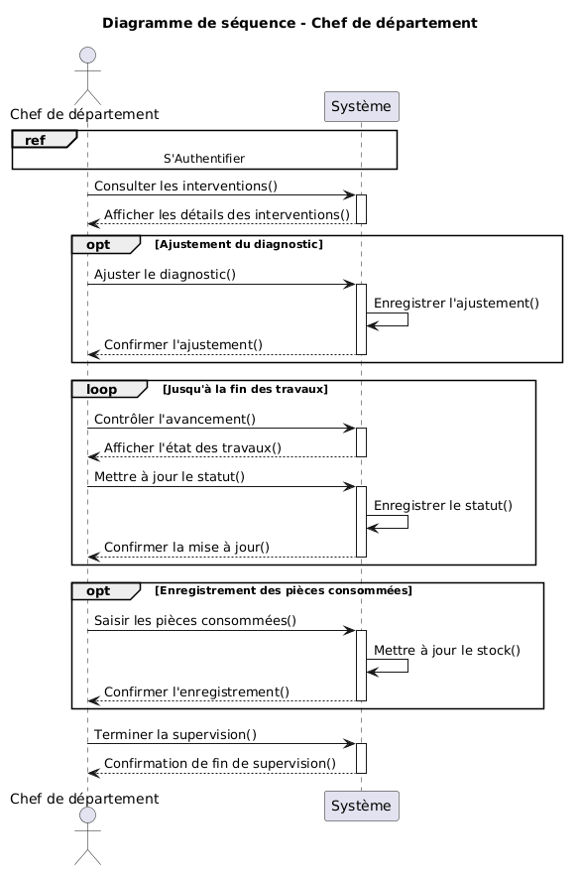

  - Diagramme de cas d'utilisation Contrôle des Interventions
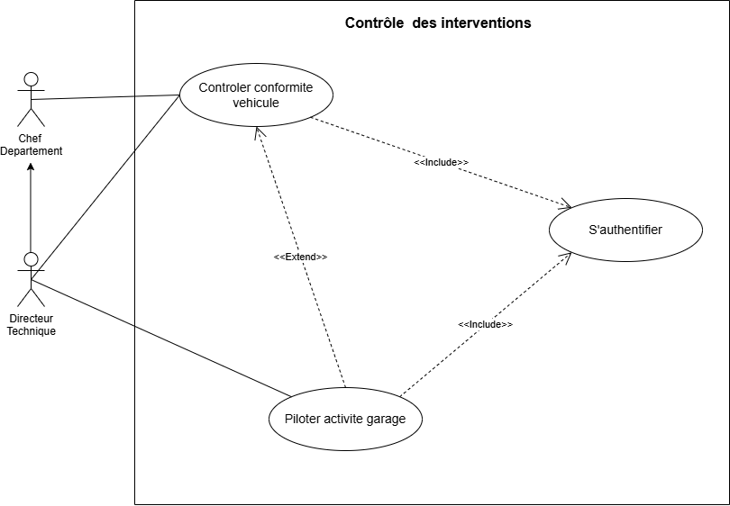

Description :
Le directeur technique (ou chef de département) saisit ses identifiants
Le système lui accorde l'accès
Il consulte la liste des interventions terminées
Le système affiche la liste
Il sélectionne une intervention
Le système affiche les détails des travaux réalisés
Il démarre les essais du véhicule
Le système confirme le démarrage
Si le véhicule est conforme :
Il valide les essais
Le système enregistre la validation
Il autorise la facturation
Le système notifie le réceptionniste
Le système confirme la validation
Si le véhicule est non conforme :
Il signale la non-conformité avec un motif
Le système enregistre la non-conformité
Il demande un retour en atelier
Le système notifie le chef de département
Le système notifie le réceptionniste
Le système confirme le signalement
Le statut de l'intervention passe à "retour atelier"

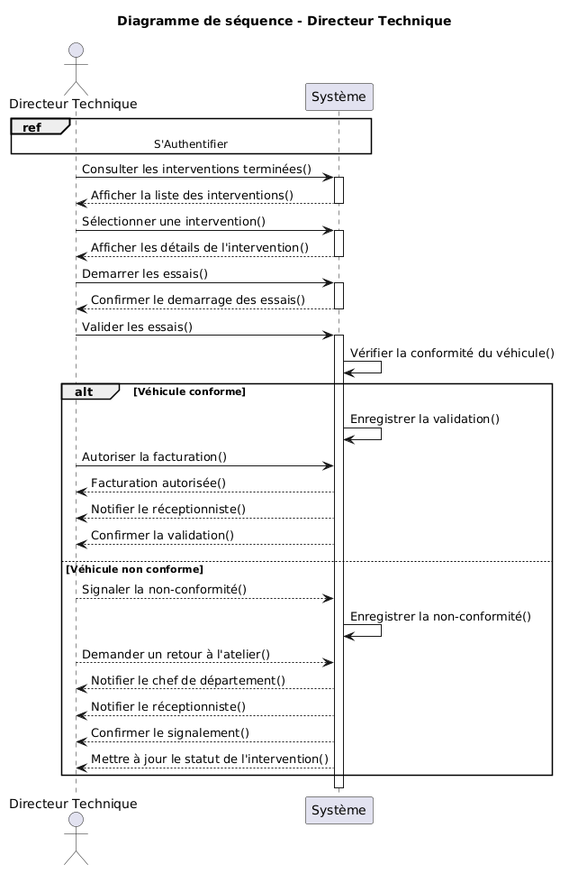
  - Diagramme de cas d'utilisation de l’Administrateur

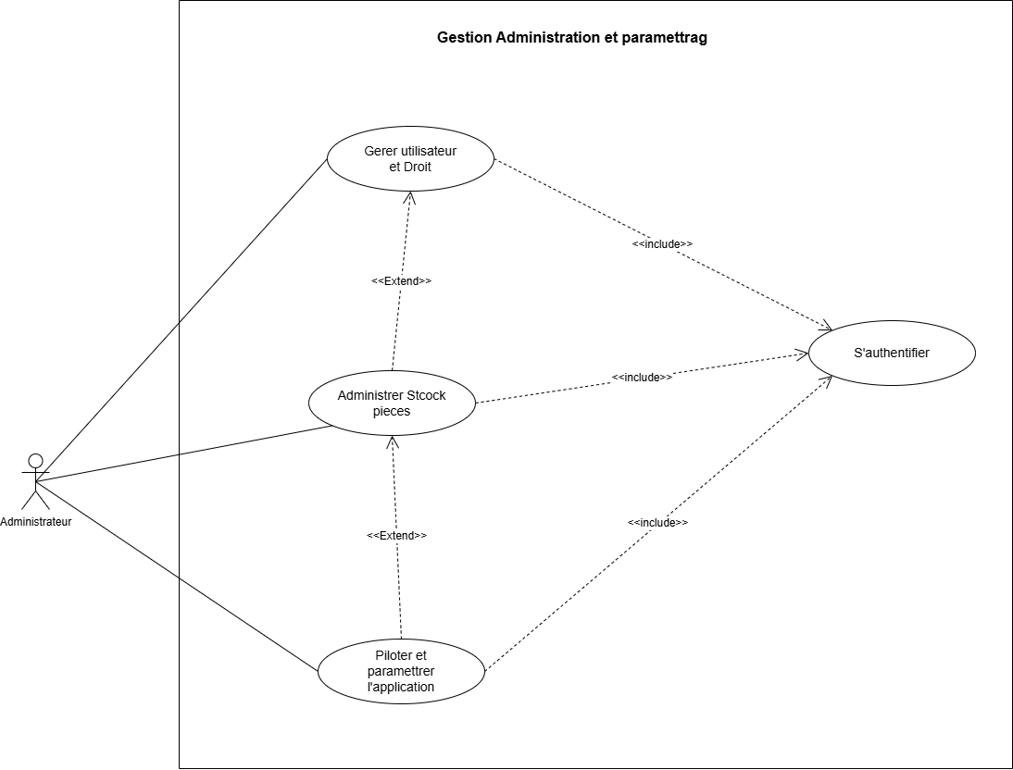

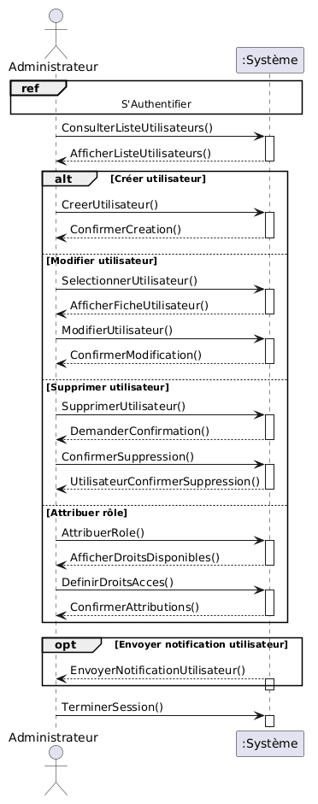
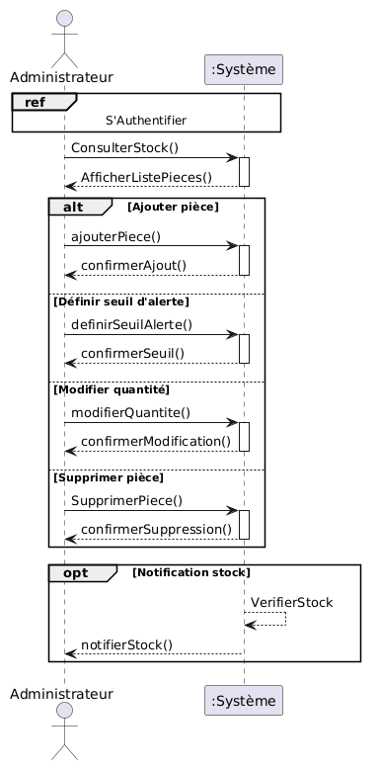

Chapitre 6 : Point de vue statique
- Diagramme de classes
Un diagramme de classes est un type de diagramme UML qui décrit un système en visualisant les différents types d’objets au sein d’un système et les types de relations statiques qui existent entre eux. Il illustre également les opérations et les attributs des classes.

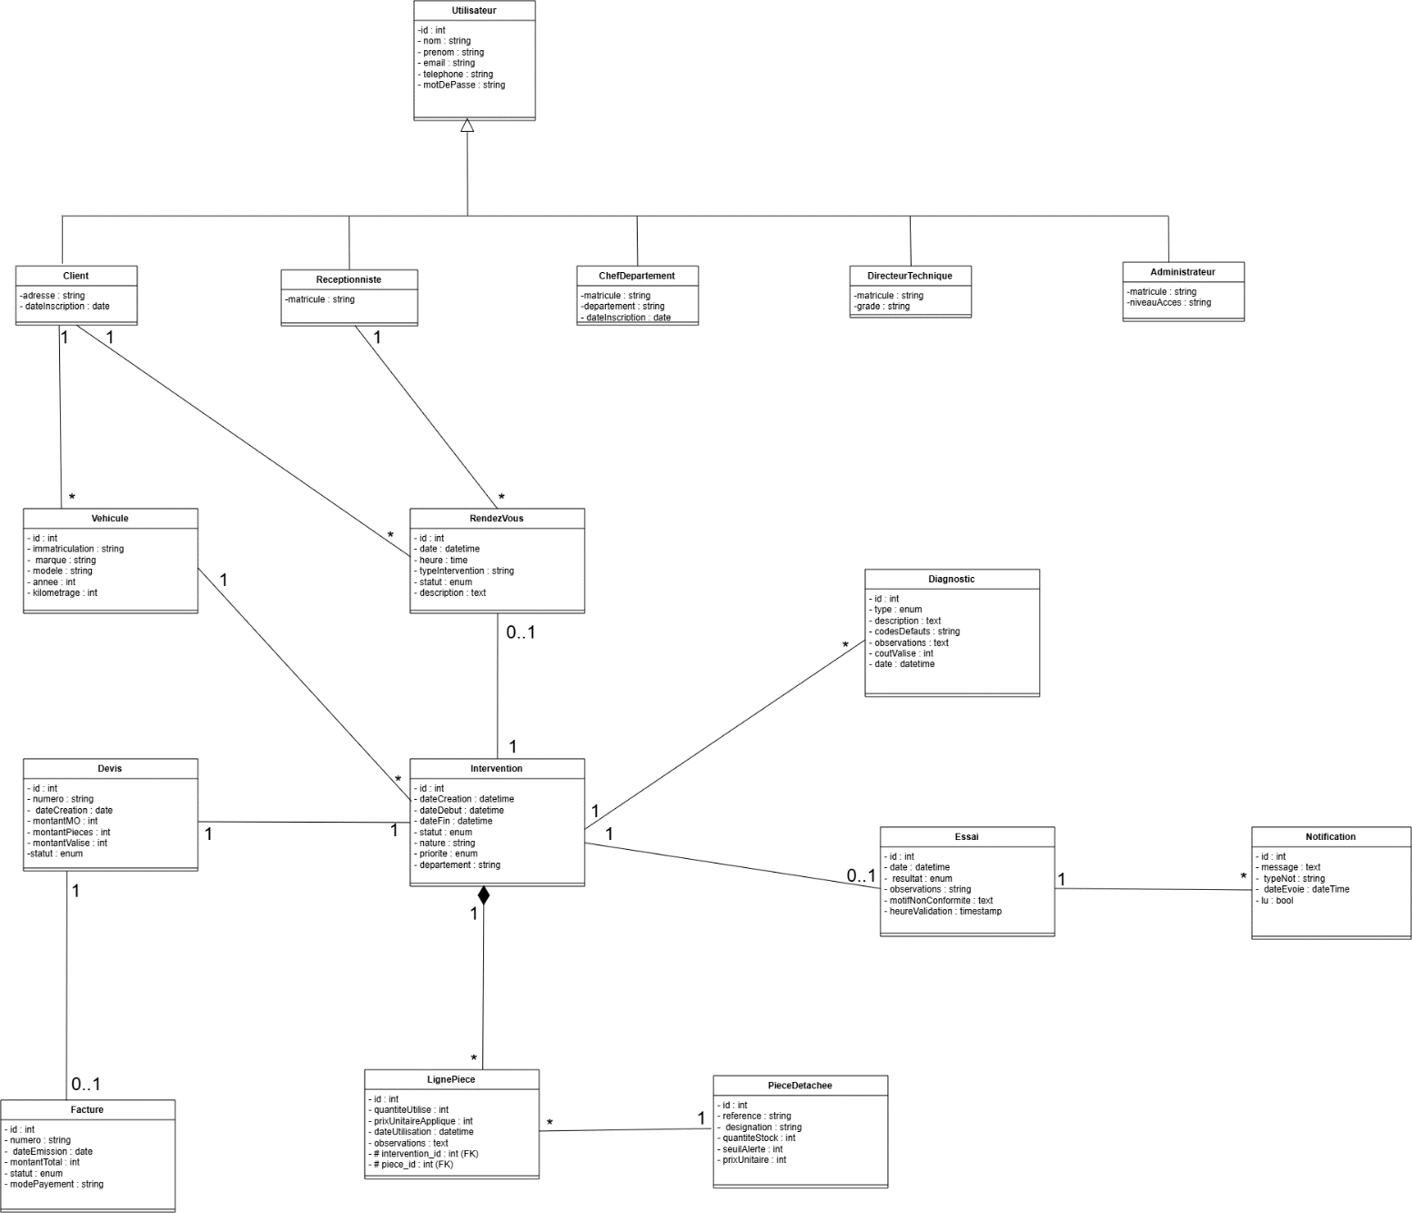

Quatrième partie : REALISATION ET IMPLEMENTATION
Chapitre 7 : Implémentation
- Etude et choix de quelques langages de programmation
Le choix du langage de programmation est une étape cruciale dans le développement d'une application web. Il conditionne la qualité, la maintenabilité et les performances de la solution finale. Dans cette section, nous présentons une étude comparative des principaux langages utilisés dans le développement web, avant de justifier notre choix final.
Les langages de programmation web

PHP
PHP est un langage de programmation orienté objet, côté serveur, créé par Rasmus Lerdorf en 1994. Il est aujourd'hui l'un des langages les plus utilisés dans le développement web, alimentant plus de 78% des sites web dont WordPress, Facebook et Wikipedia.
Caractéristiques principales
- Langage interprété, côté serveur
- Orienté objet depuis PHP 5
- Intégration native avec les bases de données (MySQL, PostgreSQL)
- Large communauté et écosystème riche
- Nombreux frameworks disponibles (Laravel, Symfony, CodeIgniter)

Python
Python est un langage de programmation polyvalent créé par Guido van Rossum en 1991. Il est reconnu pour sa syntaxe simple et lisible, ce qui en fait l'un des langages les plus appréciés des développeurs.
Caractéristiques principales
- Langage interprété, multi-paradigme
- Syntaxe simple et lisible
- Très utilisé en intelligence artificielle et data science
- Frameworks web : Django, Flask, FastAPI

Java

Java est un langage de programmation orienté objet créé par Sun Microsystems en 1995. Il est très utilisé dans les applications d'entreprise grâce à sa robustesse et sa portabilité.
Caractéristiques principales
- Langage compilé, fortement typé
- Principe "Write Once, Run Anywhere"
- Très utilisé dans les grandes entreprises
- Frameworks web : Spring, Jakarta EE

JavaScript

JavaScript est un langage créé par Brendan Eich en 1995, initialement conçu pour le navigateur. Node.js, créé en 2009, permet d'utiliser JavaScript côté serveur, ouvrant la voie au développement full-stack en JavaScript.
Caractéristiques principales
- Langage interprété, asynchrone
- Utilisable côté client ET côté serveur (Node.js)
- Idéal pour les applications temps réel
- Frameworks : Express.js, NestJS, Next.js
Justification du choix du choix de langage de programmation
Au regard de cette étude comparative, notre choix s'est porté sur le langage PHP pour les raisons suivantes :
Adéquation parfaite avec le type de projet
Notre application est une application web de type CRUD (Create, Read, Update, Delete), avec gestion des utilisateurs, des interventions, des factures et du stock. PHP avec Laravel est reconnu comme l'une des meilleures combinaisons pour ce type d'application.
Facilité de développement et de maintenance
PHP est l'un des langages les plus accessibles, avec une syntaxe claire et une grande quantité de ressources pédagogiques disponibles. Cela facilite grandement le développement dans le cadre d'un mémoire de fin d'études de Licence.
Coût d'hébergement réduit
Les serveurs PHP sont très répandus et peu coûteux, ce qui est un avantage non négligeable pour le garage Génération Automobile, qui cherche à réduire ses coûts informatiques.
Sécurité avec Laravel
Laravel intègre nativement de nombreux mécanismes de sécurité : protection CSRF, chiffrement des mots de passe, gestion des sessions, validation des données et système d'authentification complet.
Écosystème riche
Laravel propose un écosystème très complet : Eloquent ORM pour la gestion de la base de données, Blade pour les templates, Artisan pour la ligne de commande, et de nombreux packages via Composer.
Grande communauté
PHP bénéficie d'une communauté mondiale très active, ce qui facilite la résolution des problèmes et l'accès à la documentation.
- Etude et choix du Framework
Un framework est un ensemble d'outils, de bibliothèques et de conventions qui facilitent et accélèrent le développement d'une application. Il impose une structure de code et fournit des fonctionnalités prêtes à l'emploi, permettant au développeur de se concentrer sur la logique métier plutôt que sur les aspects techniques répétitifs.
Laravel
Laravel est un framework PHP open source créé par Taylor Otwell en 2011. Il est aujourd'hui le framework PHP le plus populaire au monde, reconnu pour son élégance, sa richesse fonctionnelle et sa facilité d'utilisation.
Caractéristiques principales
- Architecture MVC (Modèle-Vue-Contrôleur)
- Eloquent ORM : gestion intuitive de la base de données
- Blade : moteur de templates puissant et simple
- Artisan : outil en ligne de commande pour automatiser les tâches
- Laravel Sanctum/Passport : gestion de l'authentification API
- Migrations : gestion versionnée de la base de données
Symfony
Symfony est un framework PHP open source créé par Fabien Potencier en 2005. Il est très utilisé dans les grandes entreprises et les projets complexes nécessitant une architecture robuste.
Caractéristiques principales
- Architecture MVC avec composants réutilisables
- Très modulaire : on utilise uniquement les composants nécessaires
- Doctrine ORM pour la gestion de la base de données
- Twig comme moteur de templates
- Utilisé comme base par d'autres frameworks (Laravel, Drupal)
CodeIgniter
CodeIgniter est un framework PHP léger créé par EllisLab en 2006. Il est reconnu pour sa légèreté et sa simplicité, idéal pour les petits projets.
Caractéristiques principales
- Framework très léger et rapide
- Configuration minimale requise
- Pas d'ORM natif puissant
- Documentation simple
CodeIgniter
CodeIgniter est un framework PHP léger créé par EllisLab en 2006. Il est reconnu pour sa légèreté et sa simplicité, idéal pour les petits projets.
Caractéristiques principales
- Framework très léger et rapide
- Configuration minimale requise
- Pas d'ORM natif puissant
- Documentation simple
Justification du choix du framework
Notre choix s'est porté sur Laravel pour les raisons suivantes :
Architecture MVC claire et structurée
Laravel impose une séparation nette entre les modèles, les vues et les contrôleurs, ce qui garantit un code organisé, maintenable et facilement compréhensible dans le cadre d'un mémoire de fin d'études.
Sécurité intégrée
Laravel intègre nativement la protection contre les principales failles de sécurité web : injection SQL (via Eloquent), CSRF, XSS, et chiffrement des mots de passe avec Bcrypt.
Migrations et seeders
Le système de migrations de Laravel permet de versionner la structure de la base de données, facilitant le déploiement et la mise à jour de l'application sans intervention manuelle.

- Etude et choix du SGBD
Un Système de Gestion de Base de Données (SGBD) est un logiciel qui permet de stocker, organiser, manipuler et sécuriser les données d'une application. Le choix du SGBD est fondamental car il conditionne les performances, la fiabilité et l’adaptabilité de la solution.

MySQL
MySQL est un SGBD relationnel open source créé par Michael Widenius en 1995, aujourd'hui maintenu par Oracle. C'est le SGBD le plus utilisé au monde, notamment dans le développement web.
Caractéristiques principales
- SGBD relationnel open source
- Utilise le langage SQL standard
- Compatible avec la quasi-totalité des hébergeurs web
- Moteurs de stockage multiples (InnoDB, MyISAM)
- Très bien intégré avec PHP et Laravel
PostgreSQL
PostgreSQL est un SGBD relationnel-objet open source créé en 1986 à l'Université de Californie. Il est reconnu pour sa robustesse, sa conformité aux standards SQL et ses fonctionnalités avancées.
Caractéristiques principales
- SGBD relationnel-objet très avancé
- Conformité totale aux standards SQL
- Support des types de données avancés (JSON, Arrays, UUID)
- Excellente gestion des transactions (ACID)
- Très utilisé dans les applications critiques
MariaDB
MariaDB est un fork de MySQL créé en 2009 par Michael Widenius (le créateur original de MySQL), suite au rachat de MySQL par Oracle. Il est conçu comme un remplaçant direct de MySQL, totalement compatible.
Caractéristiques principales
- Fork open source de MySQL
- Totalement compatible avec MySQL
- Meilleures performances que MySQL sur certains points
- Développement communautaire actif
- Intégré par défaut dans de nombreuses distributions Linux
SQLite
SQLite est un SGBD léger qui stocke toute la base de données dans un seul fichier. Il est principalement utilisé pour le développement, les tests et les applications mobiles.
Caractéristiques principales
- SGBD sans serveur (serverless)
- Stockage dans un fichier unique
- Très léger et facile à configurer
- Intégré nativement dans Laravel pour les tests
Justification du choix du SGBD
Notre choix s'est porté sur MySQL pour les raisons suivantes :
Intégration native avec Laravel
Laravel supporte MySQL nativement et la configuration ne nécessite que quelques lignes dans le fichier .env. Eloquent ORM est parfaitement optimisé pour MySQL.
Compatibilité universelle
MySQL est compatible avec la quasi-totalité des hébergeurs web disponibles au Sénégal et dans le monde. Cela facilitera le déploiement de l'application sur le serveur du garage Génération Automobile.
Performances adaptées
Pour notre application de type CRUD (gestion des interventions, clients, factures, stock), MySQL offre des performances largement suffisantes et bien adaptées au volume de données attendu.
Facilité d'administration
MySQL s'administre facilement via phpMyAdmin, une interface graphique intuitive disponible sur la plupart des hébergeurs, ce qui facilite la gestion de la base de données sans expertise avancée.
Documentation abondante
MySQL bénéficie d'une documentation très fournie et d'une communauté mondiale active, facilitant la résolution des problèmes rencontrés durant le développement.
Coût nul
MySQL est gratuit dans sa version communautaire, ce qui est cohérent avec l'objectif de réduction des coûts informatiques du garage Génération Automobile.
Chapitre 8 : Réalisation
- Architecture et environnement de développement
La mise en place d'une architecture solide et d'un environnement de développement adapté est une étape fondamentale dans la réalisation d'une application web. Cette section présente l'architecture technique retenue pour notre application de gestion des interventions du garage Génération Automobile, ainsi que l'ensemble des outils utilisés durant la phase de développement.
Architecture de l’application
Notre application repose sur une architecture Client-Serveur à trois niveaux (architecture 3-tiers), qui est le modèle le plus adapté aux applications web modernes.
Serveur Web
Un serveur web est un logiciel informatique qui répond aux requêtes HTTP (HyperText Transfer Protocol) des clients, tels que les navigateurs web, pour afficher des pages web. Il est responsable de la gestion et de la distribution des fichiers, tels que les documents HTML, les images, les fichiers CSS et JavaScript, aux clients qui les demandent.
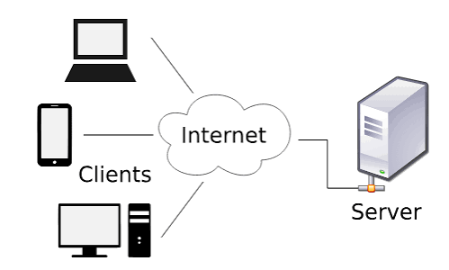

Serveur de base de données
Un serveur de base de données est un logiciel ou un système informatique conçu pour gérer, stocker et fournir un accès sécurisé aux données d'une base de données. Il s'agit d'un élément central d'une infrastructure de base de données, responsable de la gestion des requêtes, de la manipulation des données et de la coordination des transactions.

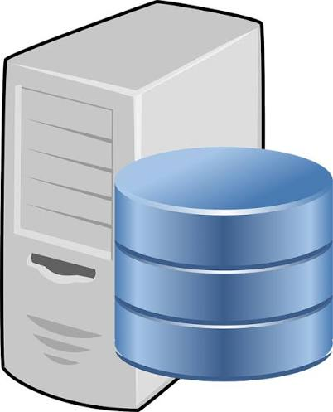

Architecture de l’application

Laravel implémente le patron de conception MVC (Modèle-Vue-Contrôleur), qui organise le code en trois composants distincts et indépendants.
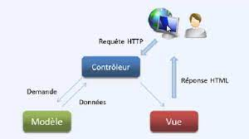

Modèle
Le modèle contient les données manipulées par le programme. Il assure la gestion de ces données et garantit leur intégrité. Dans le cas typique d'une base de données, c'est le modèle qui la contient.
Le modèle offre des méthodes pour mettre à jour ces données (insertion suppression, changement de valeur). Il offre aussi des méthodes pour récupérer ses données. Dans le cas de données importantes, le modèle peut autoriser plusieurs vues partielles des données.

Vue
La vue fait l'interface avec l'utilisateur. Sa première tâche est d'afficher les données qu'elle a récupérées auprès du modèle. Sa seconde tâche est de recevoir tous les actions de l'utilisateur (clic de souris, sélection d'une entrées, boutons, …). Ses différents événements sont envoyés au

Contrôleur
Le contrôleur est chargé de la synchronisation du modèle et de la vue. Il reçoit tous les événements de l'utilisateur et enclenche les actions à effectuer. Si une action nécessite un changement des données, le contrôleur demande la modification des données au modèle et ensuite avertit la vue que les données ont changé pour que celle-ci se mette à jour. Certains événements de l'utilisateur ne concernent pas les données mais la vue. Dans ce cas, le contrôleur demande à la vue de se modifier.

Environnement de développement

Outils de développement utilisés

Outil | Version | Rôle
XAMPP | 8.2.12 | Serveur local (Apache + MySQL + PHP)
Visual Studio Code | Dernière version | Éditeur de code principal
Composer | 2.9.1 | Gestionnaire de dépendances PHP
Laravel | 10.x | Framework PHP
MySQL | 8.x | Système de gestion de base de données
phpMyAdmin | 5.x | Interface d'administration MySQL
Git | 2.x | Gestion de versions
GitHub | — | Hébergement du code source
Draw.io | — | Modélisation UML
Postman | — | Test des routes et API
Bootstrap | 5.3.8 | Framework CSS pour l'interface

Configuration de l'environnement local

Installation de XAMPP 

XAMPP est un package qui regroupe Apache, MySQL et PHP en un seul installateur. Il permet de créer un serveur local complet pour le développement de l'application.
Configuration XAMPP :
- Serveur Apache : localhost (port 80)
- Serveur MySQL : localhost (port 3306)
- PHP : version 8.2.x
- phpMyAdmin : localhost/phpMyAdmin

Configuration du fichier. env Laravel
APP_NAME="Génération Automobile"
APP_ENV=local
APP_DEBUG=true
APP_URL=http://localhost

DB_CONNECTION=MySQL
DB_HOST=127.0.0.1
DB_PORT=3306
DB_DATABASE=garage_generation_auto
DB_USERNAME=root
DB_PASSWORD=

MAIL_MAILER=smtp
MAIL_HOST=smtp.mailtrap.io
MAIL_PORT=2525
MAIL_USERNAME=null
MAIL_PASSWORD=null
Commandes Artisan utilisées
Laravel met à disposition un outil en ligne de commande appelé Artisan, qui automatise de nombreuses tâches de développement.
Créer un nouveau projet Laravel :
Composer create-project laravel/laravel garage-generation-auto

Créer un modèle avec migration :
php artisan make:model Intervention -m

Créer un contrôleur :
php artisan make:controller InterventionController --resource

Exécuter les migrations (créer les tables) :
php artisan migrate

Remplir la BDD avec des données de test :
php artisan db:seed

Lancer le serveur de développement :
php artisan serve

Créer un middleware (gestion des droits) :
php artisan make:middleware CheckRole

Créer un système d'authentification :
php artisan breeze:install

- Gestion de la sécurité
La sécurité d'une application web est un enjeu fondamental, particulièrement pour une application de gestion qui manipule des données sensibles telles que les informations personnelles des clients, les données financières (factures, devis) et les accès multi-profils. Dans cette section, nous présentons l'ensemble des mesures de sécurité mises en place pour protéger notre application de gestion des interventions du garage Génération Automobile.
Authentification des utilisateurs
L’authentification permet de vérifier l’identité d’un utilisateur avant de lui permettre d’accéder à l’application. Dans le système de gestion de Génération Automobile, chaque utilisateur dispose d’un compte personnel lui permettant de se connecter à l’application à l’aide de ses identifiants.
Après une authentification réussie, Laravel crée une session permettant de maintenir l’utilisateur connecté pendant sa navigation. Les fonctionnalités sensibles, telles que la gestion des interventions, des clients ou des utilisateurs, peuvent ainsi être accessibles uniquement aux personnes authentifiées.

La confidentialité
Les mots de passe des utilisateurs de l’application ne doivent jamais être enregistrés en clair dans la base de données. Laravel fournit un mécanisme de hachage permettant de protéger ces informations. Lors de la création d’un compte, le mot de passe peut-être haché avant son enregistrement.

L’intégrité
La validation des données permet de vérifier que les informations saisies par les utilisateurs respectent les règles définies par l’application.
Dans le cas de Génération Automobile, cette validation est importante pour les formulaires concernant les clients, les véhicules et les interventions.
Cette validation permet de vérifier que les informations obligatoires sont renseignées et que leur longueur respecte les limites définies.
La validation permet également de réduire les erreurs de saisie et de garantir une meilleure qualité des données enregistrées dans le système.

Gestion des rôles et des autorisations
L’authentification seule ne suffit pas à garantir la sécurité de l’application. Il est également nécessaire de déterminer les fonctionnalités auxquelles chaque utilisateur peut accéder.
Dans le contexte de Génération Automobile, plusieurs profils peuvent être envisagés, par exemple un administrateur, un responsable du garage ou un mécanicien. Chaque profil peut disposer de droits différents.
L’administrateur peut, par exemple, gérer les comptes utilisateurs et l’ensemble des données du système, tandis qu’un mécanicien peut principalement consulter les interventions qui lui sont attribuées et mettre à jour leur état.
Ainsi, avant de permettre la suppression d’une intervention ou la modification d’informations sensibles, l’application peut vérifier le rôle et les permissions de l’utilisateur connecté.

